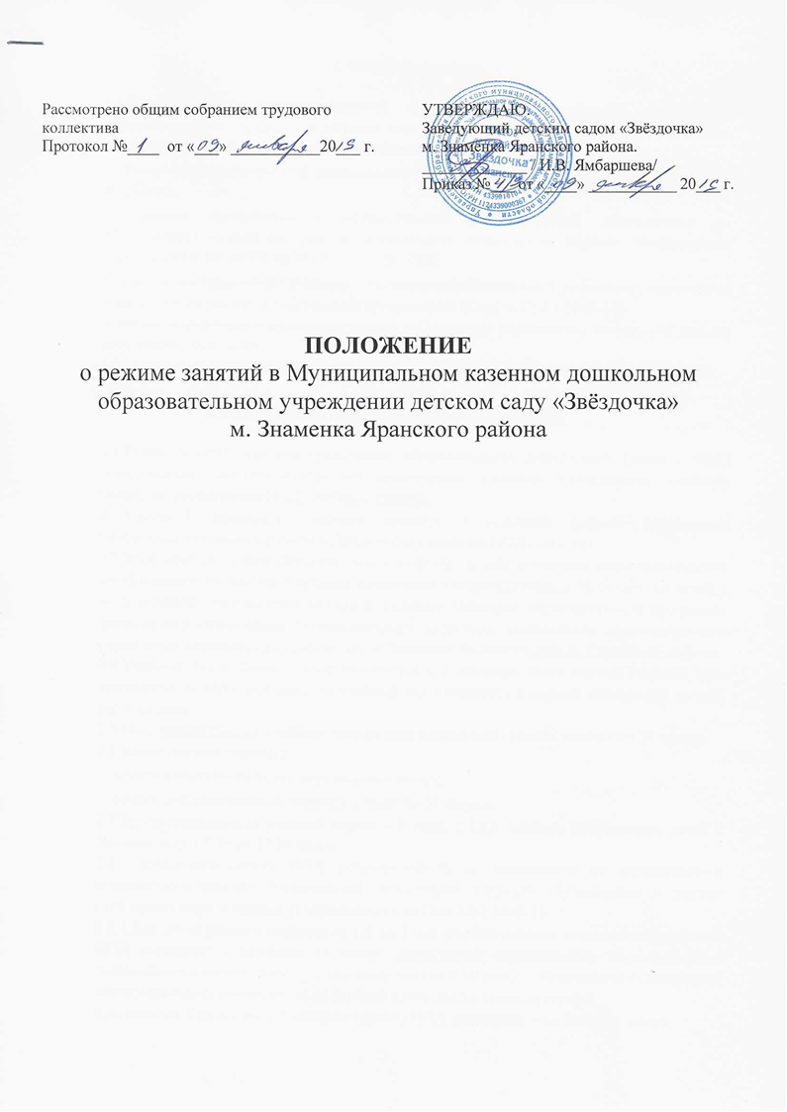

1. Общие положения

1.1.Положение о режиме занятий Муниципального казенного дошкольного образовательного учреждения детского сада «Звёздочка» м. Знаменка Яранского района Кировской области разработано в соответствии с нормативными документами:
- Федеральным законом «Об образовании в Российской Федерации» от 29.12.2012 года № 273-ФЗ;
- Порядком организации и осуществления образовательной деятельности по общеобразовательным программам дошкольного образования. (Приказ Министерства образования и науки РФ от 30.08.2013г. № 1014);
- Санитарно-эпидемиологическими правилами и требованиями к устройству, содержанию и организации режима в дошкольных организациях (СанПиН 2.4.1.3049-13)
и иными нормативно – правовыми актами по вопросам образования, социальной защиты прав и интересов детей.
1.2.Положение регламентирует режим занятий образовательного учреждения.

2. Режим занятий обучающихся (воспитанников)

2.1.Режим занятий или непосредственно образовательная деятельность (далее - НОД) обучающихся (воспитанников) регламентируется годовым календарным учебным графиком, расписанием НОД, учебным планом.
2.2.Единицей измерения учебного времени и основной формой организации учебно-воспитательной работы в Детском саду является НОД (занятие).
2.3.НОД ведется на базе Детского сада и включает в себя различные виды деятельности детей и педагогов, соответствующих возрастным и индивидуальным особенностям детей, а ее содержание определяется целями и задачами Основной образовательной программы дошкольного образования Муниципального казенного дошкольного образовательного учреждения детского сада «Звёздочка» м. Знаменка Яранского района Кировской области
2.4.Учебный год в Детском саду начинается с 1 сентября. Если первый учебный день приходится на выходной день, то учебный год начинается в первый, следующий за ним, рабочий день.
2.5.Продолжительность учебного года во всех возрастных группах составляет 36 недель.
2.6.Каникулярные периоды:
- зимние каникулы не более двух недель в декабре;
- летний оздоровительный период с 1 июня по 31 августа.
2.7.Продолжительность учебной недели - 5 дней, с 10,5 часовым пребыванием детей в Детском саду с 7.00 до 17.30 часов.
2.8. Продолжительность НОД устанавливается в зависимости от возрастных и психофизиологических особенностей, допустимой нагрузки обучающихся с учетом санитарных норм и правил, утвержденных Сан Пин 2.4.1.3049-13.
2.8.1.Для детей раннего возраста от 1,5 до 3 лет (группа раннего возраста) длительность НОД составляет - не более 10 минут. Допускается осуществление образовательной деятельности в первую и вторую половину дня (по 8-10 минут). Допускается осуществлять образовательную деятельность на игровой площадке во время прогулки.
Для детей от 3 до 4-х лет (II младшая группа) НОД составляет – не более 15 минут.
Для детей от 4- 5-ти лет (средняя группа) – не более 20 минут.
Для детей от 5 до 6-ти лет (старшая группа) – не более 25 минут а для детей от 6- 7-ми лет не более 30 минут.
2.8.2.Максимально допустимый объем образовательной нагрузки в первой половине дня в младшей и средней группах не превышает 30 и 40 минут соответственно, а в старшей и подготовительной группах 45 минут и 1,5 часа соответственно.
2.8.3.Перерывы между периодами НОД составляют не менее 10 минут.
2.9.В целях реализации здоровьесберегающего подхода при организации образовательной деятельности в середине НОД в обязательном порядке проводятся физкультурные минутки.
2.10.Образовательная деятельность, требующая повышенной познавательной активности и умственного напряжения детей, организуется в первой половине дня.
2.11.При осуществлении образовательной деятельности в иных организационных формах (в виде игровой, познавательно - исследовательской, художественно - творческой деятельности) продолжительность НОД не регламентируется.
2.12.В летний оздоровительный период НОД не проводится. Рекомендуется проводить спортивные и подвижные игры, спортивные праздники, экскурсии и др. во время прогулки.
2.13.Изменение режима занятий (НОД) определяется приказом заведующего в соответствии с нормативно-правовыми документами в случаях объявления карантина, приостановления образовательного процесса.

3. Ответственность

3.1. Администрация Детского сада, воспитатели, младшие воспитатели несут ответственность за жизнь, здоровье детей, реализацию в полном объеме учебного плана, качество реализуемых образовательных программ, соответствие применяемых форм, методов и средств организации образовательного процесса возрастным, психофизиологическим особенностям детей.

4. Ведение документации

4.1.В целях рациональной организации и ведения образовательного процесса на начало учебного года заведующим утверждается годовой календарный учебный график на текущий учебный год.
4.2. На начало учебного года заведующим утверждается учебный план, расписание занятий (НОД).

_______________________

